

**2025-2030 жылдарға арналған Солтүстік Қазақстан облысы Шал ақын ауданы бойынша жайылымдарды геоботаникалық зерттеп-қарау негізінде жайылым айналымдарының схемаларын бекіту туралы**

Солтүстік Қазақстан облысы Шал ақын ауданы әкімдігінің 2024 жылғы 21 қазандағы № 243 қаулысы

      "Қазақстан Республикасындағы жергілікті мемлекеттік басқару және өзін-өзі басқару туралы" Қазақстан Республикасы Заңының 31-бабы 1-тармағының 10) тармақшасына, "Жайылымдар туралы" Қазақстан Республикасы Заңының 9-бабы 1-тармағының 3) тармақшасына сәйкес Солтүстік Қазақстан облысы Шал ақын ауданының әкімдігі ҚАУЛЫ ЕТЕДІ:

      1. 2025-2030 жылдарға арналған Солтүстік Қазақстан облысы Шал ақын ауданы бойынша жайылымдарды геоботаникалық зерттеп-қарау негізінде жайылым айналымдарының схемалары осы қаулының 1, 2, 3, 4, 5, 6, 7, 8, 9,10 қосымшаларына сәйкес бекітілсін.

      2. Аудандық мәслихатының сессиясына бекітуге ұсынылсын.

      3. Осы қаулының орындалуын бақылау аудан әкімінің жетекшілік ететін орынбасарына жүктелсін.

      4. Осы қаулы алғашқы ресми жарияланған күнінен кейiн күнтiзбелiк он күн өткен соң қолданысқа енгiзiледi.

|  |  |
| --- | --- |
| *Аудан әкімі* | *Қ. Омаров* |

|  |  |
| --- | --- |
|  | СҚО Шал ақын ауданы |
|  | әкімдігінің каулысына |
|  | Қосымша 2 |

**Афанасьев ауылдық округіндегі геоботаникалық түсірілім негізенде жайылымдарды айналдыру схемасы**

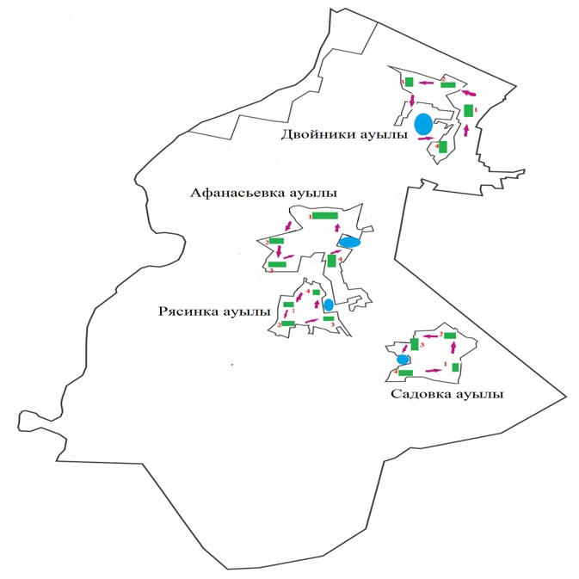



- Ауыл шаруашылығы жануарларын жаю маршруттары, жайылым пайдаланушылардың су көздеріне қол жетімділігі.

      1,2,3,4 – Жайылым айналымының саны.



- Табиғи және/ немесе жасанды су коймалары.



- Жайылым айналымы.

|  |  |
| --- | --- |
|  | СҚО Шал ақын ауданы |
|  | әкімдігінің каулысына |
|  | Қосымша 3 |

**Аютас ауылдық округіндегі геоботаникалық түсірілім негізенде жайылымдарды айналдыру схемасы**

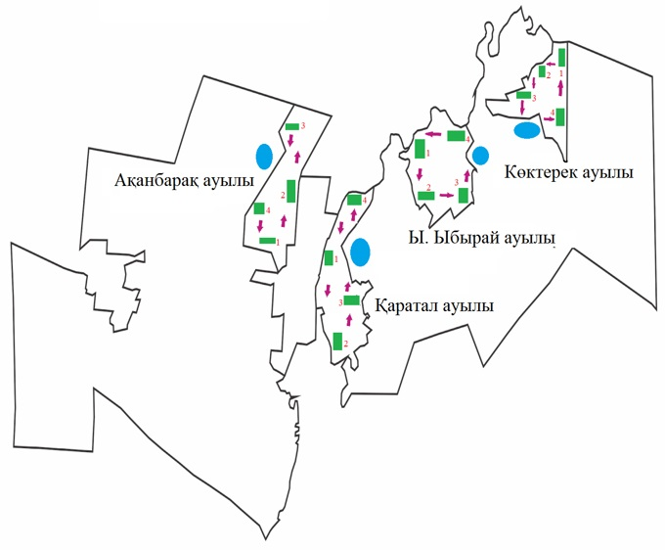



- Ауыл шаруашылығы жануарларын жаю маршруттары, жайылым пайдаланушылардың су көздеріне қол жетімділігі.

      1,2,3,4 – Жайылым айналымының саны.



- Табиғи және/ немесе жасанды су коймалары.



- Жайылым айналымы.

|  |  |
| --- | --- |
|  | СҚО Шал ақын ауданы |
|  | әкімдігінің каулысына |
|  | Қосымша 4 |

**Городецк ауылдық округіндегі геоботаникалық түсірілім негізенде жайылымдарды айналдыру схемасы**

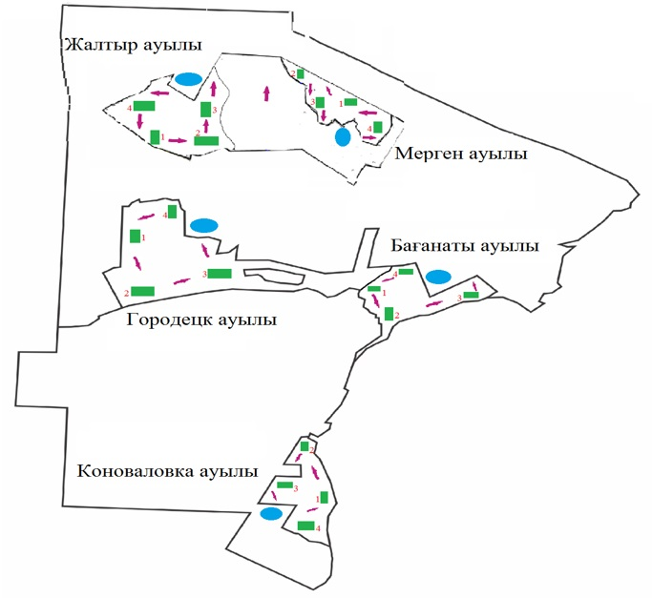



- Ауыл шаруашылығы жануарларын жаю маршруттары, жайылым пайдаланушылардың су көздеріне қол жетімділігі.

      1,2,3,4 – Жайылым айналымының саны.



- Табиғи және/ немесе жасанды су коймалары.



- Жайылым айналымы.

|  |  |
| --- | --- |
|  | СҚО Шал ақын ауданы |
|  | әкімдігінің каулысына |
|  | Қосымша 5 |

**Жаңажол ауылдық округіндегі геоботаникалық түсірілім негізенде жайылымдарды айналдыру схемасы**

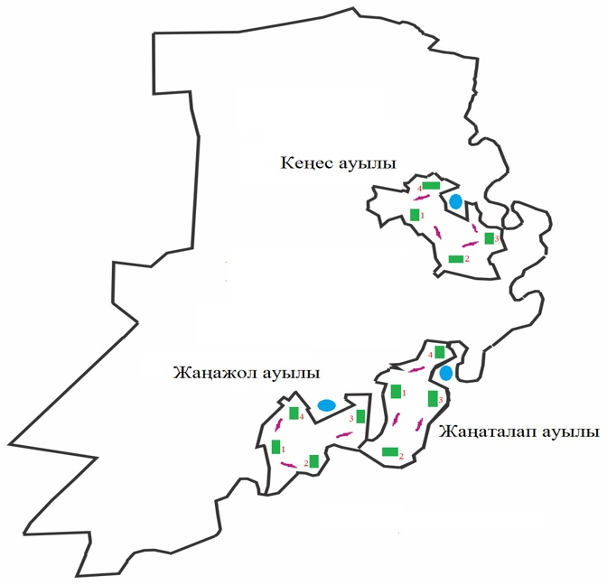



- Ауыл шаруашылығы жануарларын жаю маршруттары, жайылым пайдаланушылардың су көздеріне қол жетімділігі.

      1,2,3,4 – Жайылым айналымының саны.



- Табиғи және/ немесе жасанды су коймалары.



- Жайылым айналымы.

|  |  |
| --- | --- |
|  | СҚО Шал ақын ауданы |
|  | әкімдігінің каулысына |
|  | Қосымша 6 |

**Кривощеков ауылдық округіндегі геоботаникалық түсірілім негізенде жайылымдарды айналдыру схемасы**

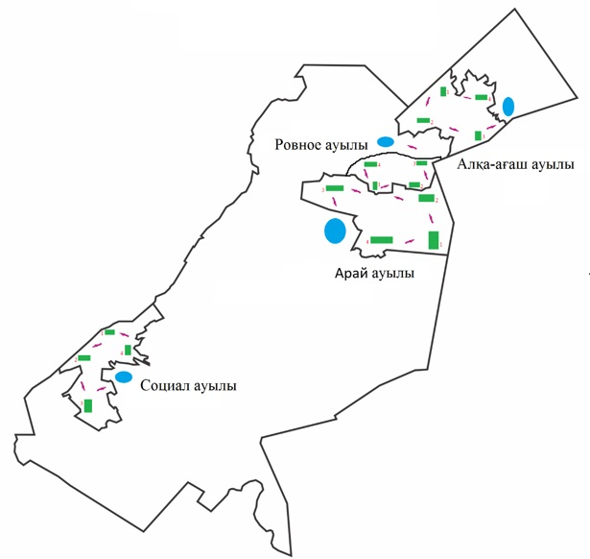



- Ауыл шаруашылығы жануарларын жаю маршруттары, жайылым пайдаланушылардың су көздеріне қол жетімділігі.

      1,2,3,4 – Жайылым айналымының саны.



- Табиғи және/ немесе жасанды су коймалары.



- Жайылым айналымы.

|  |  |
| --- | --- |
|  | СҚО Шал ақын ауданы |
|  | әкімдігінің каулысына |
|  | Қосымша 7 |

**Новопокров ауылдық округіндегі геоботаникалық түсірілім негізенде жайылымдарды айналдыру схемасы**

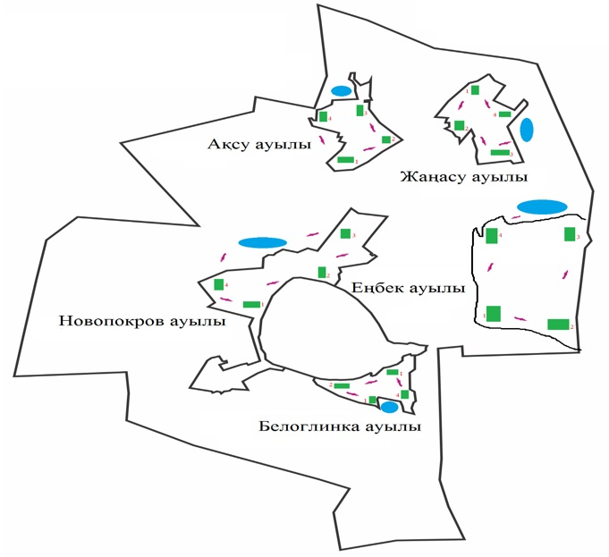



- Ауыл шаруашылығы жануарларын жаю маршруттары, жайылым пайдаланушылардың су көздеріне қол жетімділігі.

      1,2,3,4 – Жайылым айналымының саны.



- Табиғи және/ немесе жасанды су коймалары.



- Жайылым айналымы.

|  |  |
| --- | --- |
|  | СҚО Шал ақын ауданы |
|  | әкімдігінің каулысына |
|  | Қосымша 8 |

**Приишим ауылдық округіндегі геоботаникалық түсірілім негізенде жайылымдарды айналдыру схемасы**

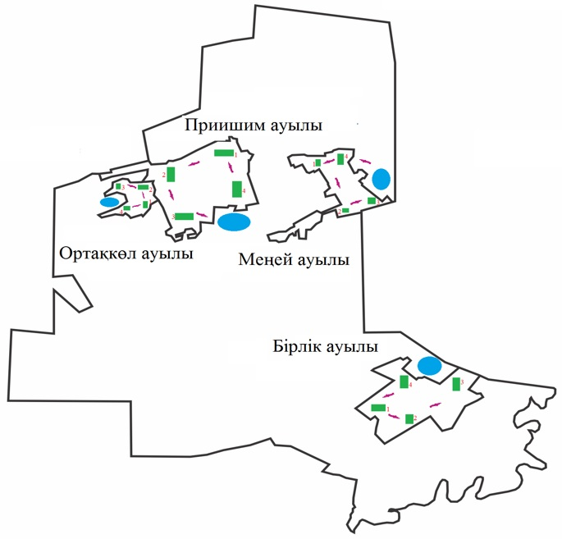



- Ауыл шаруашылығы жануарларын жаю маршруттары, жайылым пайдаланушылардың су көздеріне қол жетімділігі.

      1,2,3,4 – Жайылым айналымының саны.



- Табиғи және/ немесе жасанды су коймалары.



- Жайылым айналымы.

|  |  |
| --- | --- |
|  | СҚО Шал ақын ауданы |
|  | әкімдігінің каулысына |
|  | Қосымша 9 |

**Семипол ауылдық округіндегі геоботаникалық түсірілім негізенде жайылымдарды айналдыру схемасы**

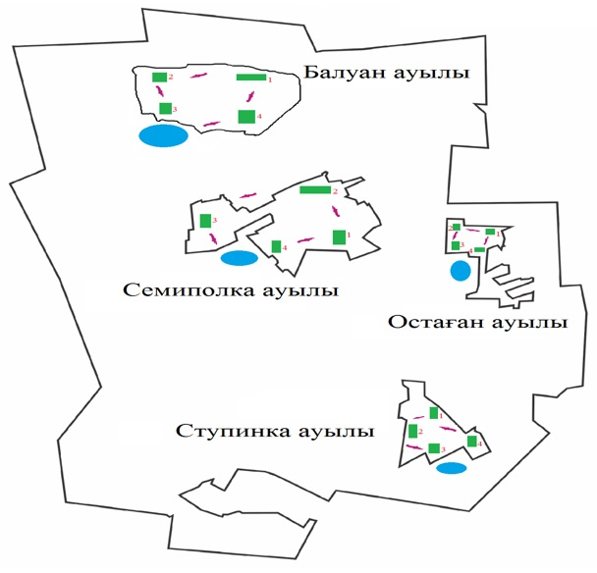



- Ауыл шаруашылығы жануарларын жаю маршруттары, жайылым пайдаланушылардың су көздеріне қол жетімділігі.

      1,2,3,4 – Жайылым айналымының саны.



- Табиғи және/ немесе жасанды су коймалары.



- Жайылым айналымы.

|  |  |
| --- | --- |
|  | СҚО Шал ақын ауданы |
|  | әкімдігінің каулысына |
|  | Қосымша 10 |

**Сухорабов ауылдық округіндегі геоботаникалық түсірілім негізенде жайылымдарды айналдыру схемасы**

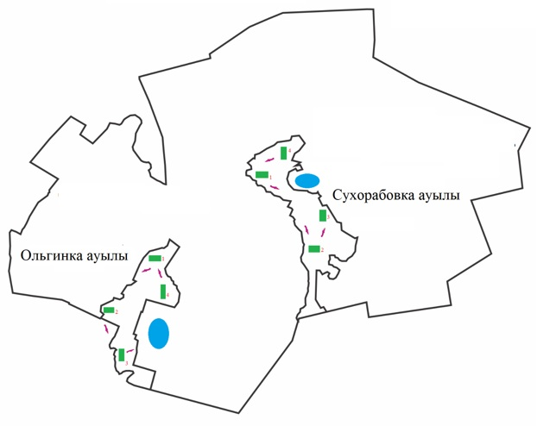



- Ауыл шаруашылығы жануарларын жаю маршруттары, жайылым пайдаланушылардың су көздеріне қол жетімділігі.

      1,2,3,4 – Жайылым айналымының саны.



- Табиғи және/ немесе жасанды су коймалары.



- Жайылым айналымы.

|  |  |
| --- | --- |
|  | СҚО Шал ақын ауданы |
|  | әкімдігінің каулысына |
|  | Қосымша 1 |

**Юбилейный ауылдық округіндегі геоботаникалық түсірілім негізенде жайылымдарды айналдыру схемасы**

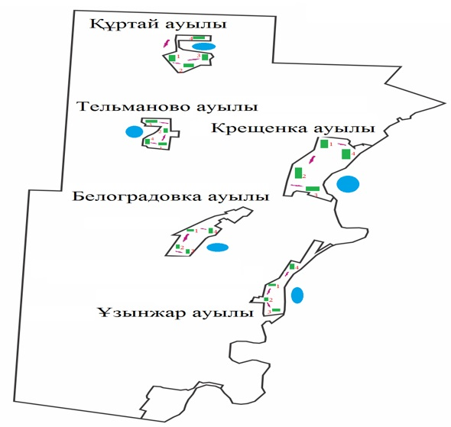



- Ауыл шаруашылығы жануарларын жаю маршруттары, жайылым пайдаланушылардың су көздеріне қол жетімділігі.

      1,2,3,4 – Жайылым айналымының саны.



- Табиғи және/ немесе жасанды су коймалары.



- Жайылым айналымы.

© 2012. Қазақстан Республикасы Әділет министрлігінің «Қазақстан Республикасының Заңнама және құқықтық ақпарат институты» ШЖҚ РМК